SETMANA DEL 27 AL 30 D’ABRIL DE 2020
HOLA DOFINS I TAURONS!
JA ESTEM A LA DARRERA SETMANA DEL MES D’ABRIL.
JA HEM PASSAT LA DIADA DE SANT JORDI CONFINATS A CASA I JA QUEDA MENYS PER A RETROBAR-NOS.

TENIM MOLTES GANES DE VEURE US, US TROBEM A FALTAR.
GRÀCIES A TOTS I TOTES PELS CLIPS DE VÍDEO I DEMÉS FEINETES QUE ENS FEU ARRIBAR. ENS AGRADA COMPROVAR QUE ESTEU MADURANT I AVANÇANT.

ENDAVANT AMB IL.LUSIÓ !

RENOI QUANTA PLUJA AQUESTA DARRERA SETMANA. JA DIU LA DITA:
A L’ABRIL,
AIGÜES MIL.

27 | 28 | 29 | 30 | 1 | 2 | 3
CONVERSA EL TEMPS DEL MES D’ABRIL | ORGANITZA’T | ORGANITZA’T | ESCOLTA LA CANÇÓ MARETA MARETA.  DIBUIX DE LA MARE I TU | GAUDIR DE LA CASA I LA FAMÍLIA | GAUDIR DE LA CASA I LA FAMÍLIA | DIA DE LA MARE  Regala el dibuix a la mare

LLENGUATGE VERBAL I MEDI
- ESCOLTA LA CANÇÓ DEL TIPI, TIPI TAP https://www.youtube.com/watch?v=7WLXQdsbrgU TORNA-LA A ESCOLTAR UN ALTRE COP I FES ELS GESTOS DEL QUE DIU MENTRE LA CANTES: LA PLUJA, EL VENT, ELS LLAMPS, ELS TRONS, LA NEU, EL SOL.
- CONVERSA AMB LA FAMÍLIA SOBRE EL TEMPS QUE ENS ESTÀ FENT AQUESTA PRIMAVERA.
- DIBUIX LLIURE SOBRE COM HAS PASSAT LA DIADA DE SANT JORDI. (Has rebut algun llibre o floreta (rosa) de regal?, Has dedicat temps a mirar contes?, T’has posat amb algú de la família a escoltar un conte?
- PREPARA UN ENTREPÀ. DIVERTIT. INVENTA !!! Sinó, aquí tens una idea

- 2 LLESQUES DE PA DE MOTLLE
- UNA MICA DE COGOMBRE
- UNES OLIVES NEGRES
- 1 TALLS DE FORMATGE DE SANDVITX
- 75 GR DE LLONGANISSA
- UNES RODANXES DE TOMÀQUET PER DECORAR

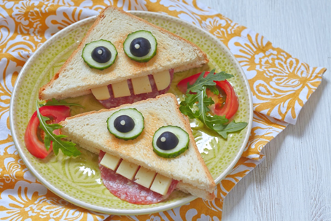
PREPARACIÓ:
POSEM UNA PAELLA O PLANXA AL FOC I TORREM LES LLESQUES DE PA DE MOTLLE.
PREPAREM EL NOSTRE SANDVITX FICANT UNES RODANXES DE LLONGANISSA DAMUNT DEL PA, I ANEM FENT LA FORMA DE LES DENTS AMB ELS TALLS DE FORMATGE.
UN COP TENIM FETS LES DENTS, LES FIQUEM A L’ENTREPÀ... I ENS POSEM A DECORAR-LO AMB UNES RODANXES DE COGOMBRE I OLIVES NEGRES PER FER ELS ULLS.
FES ARRIBAR LA FOTO DEL TEU ENTREPÀ DIVERTIT
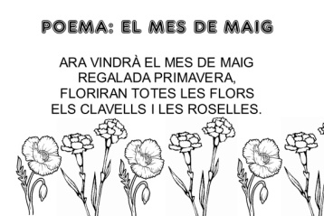
QUÈ TAL VA L’ENTRENAMENT DEL POEMA ARA VINDRÀ EL MES DE MAIG ? JA TE’L SAPS DE MEMÒRIA ? DEMOSTRA QUE SÍ. ENVIA UN CLIP DE VÍDEO RECITANT EL POEMA I MOSTRANT LES FLORS PINTADES. (Si no tens impressora copia el text o que t’ajudin els pares i inventa les roselles i els clavells).

LLENGUATGE NO VERBAL-CORPORAL (PSICO)
- ESCOLTA LA MELODIA LA TEMPESTA D’ANTONIO VIVALDI : LA TEMPESTA https://www.youtube.com/watch?v=zwoRsqkEKws
- ARA CERCA TELES,MOCADORS o BUFANDES i UTILITZA-LES PER EXPRESSAR-TE A TRAVÉS DE LA MÚSICA.
LLENGUTGE MUSICAL
- FEM LA DANSA DE L’ARBRE? CLICA L’ENLLAÇ I QUAN COMENCI LA MÚSICA IMAGINA’T QUE ETS UNA LLAVOR I COMENÇA A CRÉIXER COM HO FAN ELS ARBRES! QUANTES FLORS T’HAN SORTIT? DE QUIN COLOR SÓN LES FLORS? QUINA FRUITA TENS?
https://www.youtube.com/watch?v=55Jr9qFcLqM&list=PLS0iB6TQeWL0nxgo1-o1FasRjYvsgSu0m&index=3 (Música del compositor francès René Aubry: La petite fille))
LLENGUATGE MATEMÀTIC
- CREA SÈRIES DE 2 I 3 ELEMENTS AMB QUALSEVOL MATERIAL QUE TINGUIS A CASA (JOGUINES PETITES, ESTRIS DE CUINA, TAPS, AMPOLLES....). (envia foto).
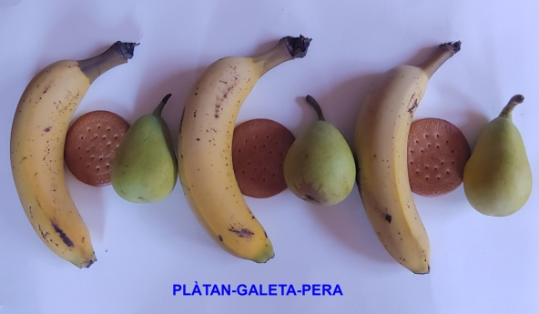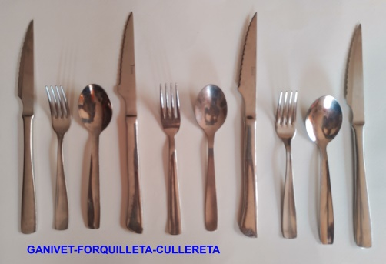
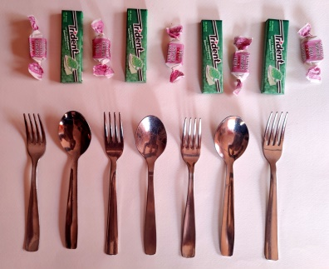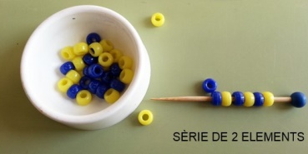
LLENGUATGE ARTÍSTIC
ESCOLTA MARETA, MARETA https://www.youtube.com/watch?v=jIHqyOnP06g
PREPARA UNA POSTAL O UN FULL ON PUGUIS DIBUIXAR I ACOLORIR LA TEVA MARE i TU. REGALA-LI DIUMENGE DIA 3 DE MAIG A LA MARE. FES-LI UN PETÓ I UNA ABRAÇADA I DIGA-LI T’ESTIMO MOLT !!!!!!!!!!!!!
